Государственное бюджетное учреждение здравоохранения Республики Крым Республиканский
Специализированный дом ребёнка для детей с поражением центральной нервной системы и нарушением психики «Ёлочка»

МАСТЕР-КЛАСС
ДЛЯ ВОСПИТАТЕЛЕЙ
«Куклы для мотивирования к общению»

Подготовил
воспитатель Аванесова Елена Викторовна

г.Симферополь, 2019г.
Мастер-класс для воспитателей
Тема: «Куклы для мотивирования к общению»
Цель: познакомить педагогов с созданием настольного кукольного театра «Колобок» из бумаги.
Задачи:
-способствовать развитию творческого потенциала;
-формировать потребность в приобретении новых знаний;
-способствовать освоению практических умений в изготовлении кукол.
Оборудование: коробка (театр), заготовки: герои сказки( дед, бабка, колобок, лиса, волк, заяц, медведь), атрибуты к сказке, вкладыши-фоны по сюжету сказки.
Результат мастер-класса: настольный кукольный театр.
Ход мастер-класса
Здравствуйте уважаемые коллеги!
Я поделюсь опытом с вами , как создать театральную коробочку, которая поможет вам мотивировать ребёнка к общению. На примере сказки «Колобок» мы будем создавать кукольный театр. Используя эту коробочку, ребенок сможет совместно со взрослым или самостоятельно участвовать в театральной игре, принимать на себя роли, что способствует развитию речи малыша.
Для работы нам понадобятся: коробочки- основа всего театра , картонная вставка (кулисы, фон), лопатки, служащие для обозначения героев и мелкие детали-атрибуты к сказке.
Предлагаю начать с декораций. Вам предложен разнообразный материал для создания фона. Проявите творчество!
Декорации готовы, теперь можно показывать и рассказывать сказку. По мере рассказывания, будем создавать из заготовок героев сказки.
Ведущий: Все девчонки и мальчишки,
Знаем, очень любят книжки,
Любят сказки, любят песни…
А чтоб было интересней,
Сказки старые покажем,
Но в стихах мы их расскажем,
Звонких песен Колобка
Не слыхали вы пока?
Все расселись? В добрый час!
Начинаем наш рассказ…
Ведущий: Жил старик со своей старушкой
В маленькой лесной избушке.
Попросил однажды Дед:
Испеки- ка на обед
Колобок румяный, вкусный!
Раньше ты пекла искусно.
Ведущий: По сусеку помела
Крылышком старушка.
Горсти две муки нашла-
Больше –то не нужно.
Соль добавила, песок,
Ложки две сметаны.
Славный вышел колобок,
Пышный и румяный.
Появляется Колобок.
Баба: Погоди-ка, Дед, чуток.
Пусть остынет Колобок!
Ведущий: Непоседе-Колобку
Стыть бы на окошке,
Но решил он: «Убегу,
Разомнусь немножко»
Ведущий: Прыг с окошка- и лесок
Покатился Колобок.
Мимо елок и берез,
Мимо бабочек, стрекоз
И цветочков разных:
Желтых, синих, красных.
Видит в небе синеву
И зеленую траву,
В небе солнце красно.
Все вокруг прекрасно!
(навстречу заяц)
Вдруг наш шалунишка
Повстречал зайчишку.
Заяц: Я полакомлюсь тобой,
Я с утра не кушал.
Колобок: Что ты?! Погоди, Косой!
Песенку послушай!
(Поет песенку)
Колобок я, непоседа,
Испекли меня для Деда,
На сметанке я мешен,
На окошке я стужен.
Я ушел от стариков,
Прыг с окна- и был таков!
Велика Зайчишке честь:
Колобок румяный съесть!
(Колобок убегает)
Ведущий: Прикатился по дороге
Волку Серому под ноги.
Облизнулся Серый Волк,
В колобках он знает толк…
Волк: Как ты кстати, Колобок!
Я голодный очень.
Съем-ка я тебя, дружок,-
Буду сыт до ночи!
Колобок: Что ты, что ты, Серый Волк!
Ты меня не кушай!
Сядь-ка лучше на пенек,
Песенку послушай.
( Поет песенку)
Колобок я, непоседа,
Испекли меня для Деда,
На сметанке я мешен,
На окошке я стужен.
Я ушел от стариков,
Прыг с окна- и был таков!
Обманул Зайчишку славно,
От тебя уйду подавно!
Ведущий: Вдруг навстречу сам Потапыч.
Зарычал он, поднял лапу:
Медведь: Подойди-ка Колобок!
Я перекушу чуток!
Колобок: Что ты, что ты, Косолапый!
Опусти ты свою лапу.
Лучше песенку мою
Ты послушай – я спою.
( Поет песенку)
Колобок я, непоседа,
Испекли меня для Деда,
На сметанке я мешен,
На окошке я стужен.
Я ушел от стариков,
Прыг с окна- и был таков!
Убежал от Зайца я
И от злого Волка.
И, Топтыгин, от тебя
Мне уйти недолго!
Ведущий: Покатился кувырком
Через рощу прямиком…
Долго ль, коротко ль катился,
На опушке очутился.
Как беде тут не случиться,
Коли хитрая Лисица
На опушке той сидела,
Рыжий хвост на солнце грела.
(Лиса идет к Колобку)
Увидала Колобка
И к нему издалека
Двинулась навстречу
С ласковою речью.
Лиса: Как пригож ты, Колобок!
Как румян да весел!
Говорят, что ты, дружок,
Знаешь много песен…
Колобок: Колобок я, непоседа,
Испекли меня для Деда,
На сметанке я мешен,
На окошке я стужен.
Я ушел от стариков,
Прыг с окна- и был таков!
От Медведя я ушел
И от Волка с Зайцем,
И Лисе за Колобком
Тоже не угнаться!
Ведущий: Колобок ей песню спел,
Укатиться прочь хотел,
Но надумала Лисица
Глуховатой притвориться.
Лиса: Глуховата я чуток…
Ближе подойди, дружок,
Сядь ко мне ты на носок,
Громче спой еще разок.
Колобок: Колобок я, непоседа,
Испекли меня для Деда,
На сметанке я мешен,
На окошке я стужен.
Я ушел от стариков,
Прыг с окна- и был таков!
От Медведя я ушел
И от Волка с Зайцем,
И Лисе за Колобком
Тоже не угнаться!
Ведущий: Ту же песню Колобок
Громче спел еще разок.
Но хитрющая плутовка
Снова притворилась ловко…
Лиса: Ах, поешь ты так чудесно!
Не расслышала я песню…
Сядь ко мне на язычок
И в последний спой разок!
(Лиса уводит Колобка)
Ведущий: Простодушный Колобок
Прыг Лисе на язычок
Глупый! Разве ж это дело?!
А Лисица- гам и съела…
Чтобы Лисам хитрым, злым
Не попасться в сети,
В лес ходить нельзя одним,
Дорогие коллеги!!!

Педагогический прайс

«Технологии в речевом развитии»

Подготовил:
воспитатель Аванесова Елена Викторовна

г.Симферополь,2019г.

Уважаемые, коллеги! Предлагаю вашему вниманию создание педагогического прайса «Технологии в речевом развитии».
В Федеральном Государственном Стандарте дошкольного образования «Речевое развитие» выделено как основная образовательная область. Речь является основанием для развития всех остальных видов детской деятельности: общения, познания, познавательно-исследовательской и даже игровой. В этой связи развитие речи ребёнка становится актуальным направлением в образовательной деятельности.
Целью моей работы по развитию речи детей дошкольного возраста является становление начальной коммуникативной компетентности ребёнка – его умения решать игровые, учебные, бытовые задачи посредством речи. Я стремлюсь развивать у детей свободное владение языком, навыки речевого этикета, умение ориентироваться на особенности собеседника, учитывать условия ситуации, в которой протекает общение.
Организация речевого развития детей в моей деятельности предусматривает поиск эффективных технологий развития детской речи.
По моему мнению определяющим моментом в успешном решении задач развития речи детей дошкольного возраста является правильный выбор педагогических технологий, которые были бы не только адекватны возрастным возможностям детей, но и обеспечивали возможность легко решать речевые задачи в разных формах работы с детьми.
В связи с вышесказанным, предлагаю вашему вниманию раскрытие следующих технологий, используемых в практике ДОУ.

ТЕХНОЛОГИЯ «АЗБУКА ОБЩЕНИЯ»
Первая технология, о которой хочу рассказать, это «Азбука общения». Основные авторы программы Людмила Михайловна Шипицына, Оксана Владимировна Защиринская (соавторы Алла Воронова, Татьяна Нилова).
Цели технологии:
- формирование у детей представлений об искусстве человеческих взаимоотношений, эмоционально-мотивационных установок по отношению к себе, окружающим, сверстникам и взрослым людям;
- создание опыта адекватного поведения в обществе и подготовки ребенка к жизни.
Использование Технологии «Азбука общения» позволило нам развить навыки межличностного взаимодействия детей от 3 до 6 лет со сверстниками и взрослыми.
Результатом внедрения технологии «Азбука общения» стало понимание и принятие идеи - Научись детей любить и понимать людей, и рядом с тобой всегда будут друзья! Если ты не понимаешь другого человека - у тебя будут проблемы. Центральной идеей для нас стало установление взаимопонимания между родителями, детьми и педагогами.
Для решения названных задач в своей работе использую следующие формы образовательной деятельности: - развивающие игры (словесные, сюжетно-ролевые, театрализованные); - этюды, импровизации; - наблюдения, прогулки, экскурсии; - моделирование и анализ ситуаций общения; - сочинение историй и др.

РАЗВИТИЕ ДИАЛОГИЧЕСКОГО ОБЩЕНИЯ
Фундаментальными составляющими проблемы развития речи детей дошкольного возраста, по мнению А.Г. Арушановой, является диалог, творчество, познание, саморазвитие. Технология направлена на формирование коммуникативной компетенции, в основе которой способность ребенка наладить общение с окружающими людьми при помощи вербальных и невербальных средств.

Далее необходимо коснуться Технологии АКТИВИЗИРУЮЩЕГО ОБУЧЕНИЯ РЕЧИ КАК СРЕДСТВУ ОБЩЕНИЯ (автор Ольга Афанасьевна Белобрыкина)
По мнению автора технологии, важнейшей предпосылкой совершенствования речевой деятельности дошкольников является создание эмоционально благоприятной ситуации, способствующей возникновению желания активно участвовать в речевом общении.
К основным видам деятельности дошкольника относят игру и общение, следовательно, игровое общение есть тот необходимый базис, в рамках которого происходит формирование и совершенствование речевой активности ребенка.
Использование лингвистических игр, представленных в этой технологии, позволяет развивать различные виды речевой активности, каждому ребенку легко и свободно проявить интеллектуальную инициативу, являющуюся специфическим продолжением не просто умственной работы, а познавательной деятельности, не обусловленной ни практическими нуждами, ни внешней оценкой.
Задание для аудитории: назовите полностью пословицу (по 2 данным словам)
Например, уважаемые коллеги, я предлагаю вам такое упражнение.
Давайте попытаемся назвать полностью пословицы по двум словам.
ЩЕЛЧОК – Семья, душа
ЩЕЛЧОК – Семья вместе – душа на месте
ЩЕЛЧОК – Дом, стены
ЩЕЛЧОК – Дома и стены помогают
ЩЕЛЧОК – Кормит, портит
ЩЕЛЧОК – Труд кормит, а лень портит
ЩЕЛЧОК – Время, час
ЩЕЛЧОК – Делу – время, потехе – час.
Замечательно!
Предлагаю вам выполнить лингвистическое задание.
Каждое слово нужно заменить противоположным по значению и получить название сказки.
ЩЕЛЧОК – Пес без шапки, ЩЕЛЧОК - кот в сапогах
ЩЕЛЧОК – Красные усы, ЩЕЛЧОК – синяя борода
ЩЕЛЧОК – Красивый цыпленок, ЩЕЛЧОК – гадкий утенок
ЩЕЛЧОК – Серебряная курочка, ЩЕЛЧОК – золотой петушок
ЩЕЛЧОК – Черная туфелька, ЩЕЛЧОК – Красная шапочка
Активно в своей работе я использую методы наглядного моделирования «Мнемотехника»
МНЕМОТЕХНИКА – это система методов и приемов, обеспечивающих эффективное запоминание, сохранение и воспроизведение информации, и конечно развитие речи.
Данная система методов способствует развитию разных видов памяти (слуховой, зрительной, двигательной, тактильной); мышления, внимания, воображения и развитию речи дошкольников.
Методы мнемотехники очень действенны при обучении детей пересказу произведений художественной литературы, при заучивании стихов. Более того, проведенный мониторинг показал нам эффективность внедрения методов и приёмов Мнемотехники и в познавательной деятельности, и в развитии правильной самооценки детей.
Авторы: Валентина Константиновна Воробьева, разработавшая сенсорно-графические схемы; Вадим Петрович Глухов, который предложил использование блок-квадратов; Татьяна Васильевна Большева ввела коллаж в «Мнемотехнику», Людмила Николаевна Ефименкова, предложившая схему составления рассказа. На экране представлены основные авторы мнемотаблиц. Вы вполне можете составлять свои.
«Мнемотехника» использует естественные механизмы памяти мозга и позволяет полностью контролировать процесс запоминания, сохранения и припоминания информации. Использование мнемотехники в речевом развитии детей дошкольного возраста способствует творческому познанию дошкольниками явлений родного языка, построению самостоятельных связных высказываний, обогащению словарного запаса.
Для детей младшего и среднего дошкольного возраста мы используем цветные мнемотаблицы, так как в памяти у детей быстрее остаются отдельные образы: лиса- рыжая, ёлочка- зелёная. Детям старшего возраста предлагаем схемы в одном цвете, чтобы не отвлекать внимание на яркость символических изображений. Мнемотехнику используем в виде мнемоквадратов, мнемотаблиц, мнемодорожек. Мнемотаблицы составляем к русским народным сказкам, загадкам, считалкам, стихам.
Для читающих детей я предлагаю запоминание стихов или сказок по ключевым словам.

ТЕХНОЛОГИЯ ТРИЗ
Также хочется отметить, что наиболее эффективными являются технологии развития речи детей, разработанные на основе методов и приемов ТРИЗ (теория решения изобретательских задач) и РТВ (развитие творческого воображения)
Автором технологии ТРИЗ является советский (российский) изобретатель и патентовед Генрих Саулович Альтшуллер, который был убеждён в возможности выявить из опыта предшественников устойчиво повторяющиеся приёмы успешных изобретений и возможности обучить этой технике всех заинтересованных и способных к обучению. Сейчас его технологией пользуемся и мы, педагоги. На основе его выводов создали свое методическое пособие «Технологии развития связной речи дошкольников» Татьяна Александровна Сидорчук и Николай Николаевич Хоменко, внедрив в это пособие и технологии РТВ.
Стоит поделиться и отметить, что ТРИЗ для детей дошкольного возраста – это система игр, занятий и заданий, способная увеличить эффективность программы, разнообразить виды детской деятельности, развить у детей творческое мышление, технология позволяет естественным образом осуществить личностно-ориентированный подход, что особенно актуально в контексте ФГОС дошкольного образования.
Основные этапы методики ТРИЗ
1. Поиск сути
Перед детьми ставится проблема (вопрос, который надо решить.) И все ищут разные варианты решения, то, что является истиной.
2. «Тайна двойного». На этом этапе мы выявляем противоречие: хорошо-плохо
Например: солнце – это хорошо и плохо. Хорошо- греет, плохо- может сжечь
3. Разрешение этих противоречий (при помощи игр и сказок).
Например: зонт нужен большой, чтобы скрыться под ним от дождя, но он нужен и маленький, чтобы носить его в сумке. Решение этого противоречия – складной зонтик.
Так же я даю детям задания для размышления, например:
• Как перенести воду в решете (изменить агрегатное состояние- заморозить воду) ; (ОТВЕЧАЮТ)

Новая технология в развитии речи дошкольников СИНКВЕЙН (от французского слова «cinq»-пять) - это стихотворение, состоящее из пяти строк. У него есть свои правила написания и нет рифмы.
Правила составления синквейна:
Первая строка – заголовок, тема синквейна, состоит она из одного слова – имени существительного. 1.Лето
Вторая строка – два прилагательных, которые раскрывают данную тему. 2.Теплое, солнечное
Третья строка – три глагола, описывающих действия, относящиеся к теме.3.Купаться, отдыхать, гулять
Четвёртая строка – фраза, в которой человек высказывает своё отношение к теме. Это может быть крылатое выражение, цитата, пословица или собственное суждение составителя синквейна. 4.Лучшее время года
Пятая строка – слово резюме, которое заключает в себе идею темы. Эта строка может содержать только одно слово – существительное, но допускается и большее количество слов. 5.Каникулы!
Актуальность использования синквейна в том, что это сравнительно новый метод – открывающий творческие интеллектуальные и речевые возможности.

Задание для аудитории составить Синквейн с любым словом

ТЕХНОЛОГИЯ ОБУЧЕНИЯ ДЕТЕЙ СОСТАВЛЕНИЮ ЗАГАДОК.
Традиционно в дошкольном детстве работа с загадками основывается на их отгадывании. Верный ответ одаренного ребенка на конкретную загадку очень быстро запоминается другими детьми. Если педагог через некоторое время задает ту же самую загадку, то большая часть детей группы просто вспоминает ответ.
Развивая умственные способности ребенка, важнее научить его составлять собственные загадки, чем просто отгадывать знакомые. В процессе составления загадок развиваются все мыслительные операции ребенка, он получает радость от речевого творчества.
А.А. Нестеренко разработаны модели составления загадок. Обучение детей составлению загадок начинается с 3 лет. Однако, в этом возрасте это будет коллективный речевой продукт, сочиненный совместно со взрослыми. Старшие дети сочиняют самостоятельно, в подгруппе, паре.
В работе с детьми дошкольного возраста используются три основных модели составления загадок. Обучение должно идти следующим образом.(прорабатываем с аудиторией)
Вывешиваю одну из табличек с изображением модели составления загадки и предлагает детям составить загадку про какой-либо объект.
Какой? | Что бывает таким же?

Для составления загадки выбран объект (самовар). Далее участниками даются образные характеристики по заданным признакам.
- Какой самовар по цвету? - Блестящий.
Записываю это слово в первой строчке левой части таблицы.
- Какой самовар по действиям? - Шипящий (заполняется вторая строчка левой части таблицы).
- Какой он по форме? - круглый (заполняется третья строчка левой части таблицы).
Прошу дать сравнения по перечисленным значениям признаков и заполнить правые строчки таблицы:
Какой? | Что бывает таким же?
Блестящий | Монета
Шипящий | Вулкан
Круглый | Арбуз

Далее прошу дать образные характеристики объектам, выбранным для сравнения (правая часть таблицы).
Например: блестящий - монета, но не простая, а начищенная монета.
Табличка может выглядеть следующим образом:
Какой? | Что бывает таким же?
Блестящий | Начищенная монета
Шипящий | Проснувшийся вулкан
Круглый | Спелый арбуз
После заполнения таблички предлагаю прочитать загадку, вставляя между строчками правого и левого столбцов связки "Как" или "Но не".
Итоговая загадка про самовар: "Блестящий, как начищенная монета; шипящий, как проснувшийся вулкан; круглый, но не спелый арбуз".

Отдельно можно выделить обучение детей ТВОРЧЕСКОМУ РАССКАЗЫВАНИЮ ПО КАРТИНАМ ПО ТЕХНОЛОГИИ Т.А. ТКАЧЕНКО, представляющее собой использование сюжетных картин в качестве наглядной опоры при обучении творческому рассказыванию. Заслуживает внимания предложенная автором классификация видов творческого рассказывания:
1. Составление рассказа с добавлением последующих событий.
2. Составление рассказа с заменого объекта.
3. Составление рассказа с заменой действующего лица.
4. Составление рассказа с добавлением предшествующих событий.
5. Составление рассказа с добавлением предшествующих и последующих событий.
6. Составление рассказа с добавлением объекта.
7. Составление рассказа с добавлением действующего лица.
8. Составление рассказа с добавлением объектов и действующих лиц.
9. Составление рассказа с изменением результата действия.
10. Составление рассказа со сменой времени действия.
В каждом из предложенных видов творческого рассказа содержится направление изменения сюжета. Данный прием хорошо работает и при формировании навыков творческого рассказывания на материале знакомых сказок. Вид творческого рассказа является основанием для трансформации сюжета сказки.

Сообщение из опыта работы
«Речевые тренажеры в РППС группе».

Речевые тренажеры в РППС группе
В настоящее время не теряет актуальности вопрос о раннем развитии детей.
Ведущая цель, выдвигаемая ФГОС, – это создание благоприятных условий для полноценного проживания ребёнком дошкольного детства. Ранний возраст – период интенсивного развития речи, сенсорики, движений, социального опыта, который ребёнок осваивает благодаря активному включению в различные виды деятельности в благоприятной насыщенной среде. Личностно-ориентированный способ взаимодействия взрослого и ребёнка предусматривают большие возможности общения на равных, позволяют малышу самостоятельно действовать привлекшими его внимание игровыми материалами.
В соответствии с ФГОС ДО развивающая предметно – пространственная среда должна быть насыщенной, трансформируемой, полифункциональной, вариативной, доступной и безопасной.
Федеральный государственный образовательный стандарт (ФГОС) выделяет отдельную область — «Речевое развитие» — и выдвигает требования к работе воспитателя в этой направленности. Процесс овладения речью — сложный процесс, который осуществляется во всех видах детской деятельности.
С целью развития воспитанников оформляются центры в РППС, одним из них и является центр по развитию речи – центр книги, театрализованный.
Он становится одним из центров самостоятельной деятельности детей, им приятно и интересно изучать здесь наглядные материалы и играть. Цель создания центра речевого развития — оптимальная организация развивающей среды для совершенствования речевых способностей воспитанников.
Материалы и оформление речевого уголка привлекательны для детей и вызывают интерес.
Задачи речевого центра напрямую зависят от возрастных и индивидуальных особенностей детей.

Задачи данного возраста:
- Развитие речевого слуха.
- Развитие речевой активности через совершенствование мелкой моторики.
- Обогащение активного и пассивного словаря детей.
Развитие речи является важнейшей задачей в нод, составляющей которого предусмотрена работа с тренажерами. Речевые тренажеры – это дидактические и наглядные пособия. Основное отличие этих тренажеров от дидактических пособий в том, что с их помощью происходит не механическая отработка навыков, а формируется осмысленная деятельность. Они могут быть включены в игровую и сюжетную деятельность.
Благодаря развивающим тренажерам осуществляется не только сенсорное развитие детей раннего возраста, но и формируется наглядно-действенное и сенсорное мышление. Сенсорное мышление первоначально проявляется в действиях с предметами, которое благотворно влияет на развитие речи.
Тренажеры подбираются с учетом того, что у детей третьего года жизни плохо еще развита речь, и они часто не могут объяснить, попросить, высказать отношение, что приводит к конфликтам.
Таким образом, речевые тренажеры являются хорошими помощниками в решении речевых задач. Они помогают объединить речевые и игровые цели. Так, при работе на речевых тренажерах ребенок может не только увидеть слово, но взять его в руки, подержать его на ладошке, составить с ним предложение.
Тренажеры речевой активности дают возможность многократно и последовательно закреплять речевой материал, практически усваивать элементарные закономерности языка, активизировать мыслительную деятельность, а также слуховой, зрительный и тактильно-двигательный анализаторы. И в то же время они позволяют решать развивающие задачи, дают возможность систематизировать и обогатить знания детей.
В группе раннего возраста созданы ряд развивающих тренажеров. С помощью этих тренажеров у детей развивается мышление, восприятие, память, внимание, мелкая моторика руки, формируется представление о форме, цвете, количестве.
Представленные развивающие тренажеры просты в изготовлении, не требуют больших финансовых затрат, от нас лишь нужна только фантазия и желание помочь детям.
Сюжетный тренажер «Правила Дорожного Движения»
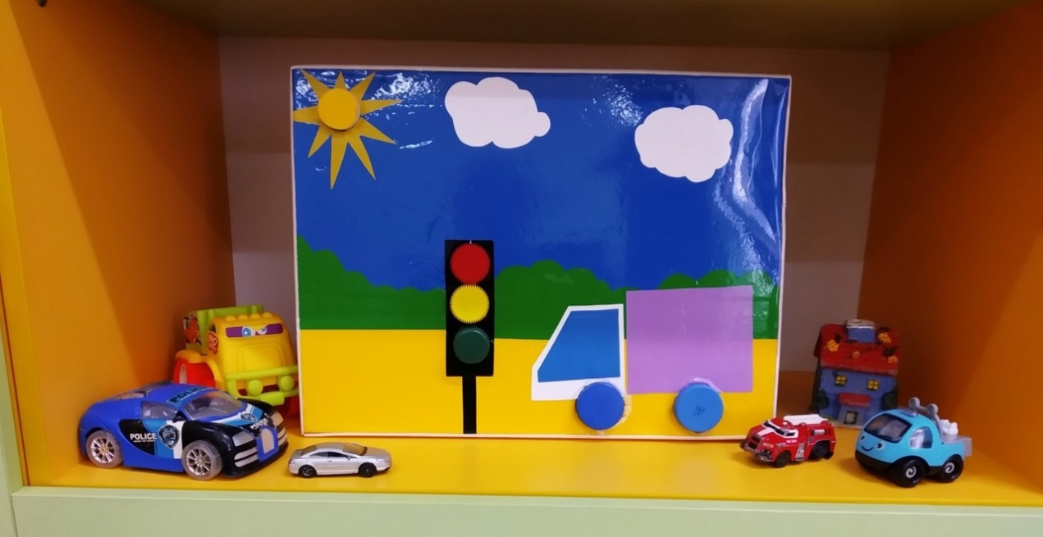
Сюжетный тренажер «Елочка»
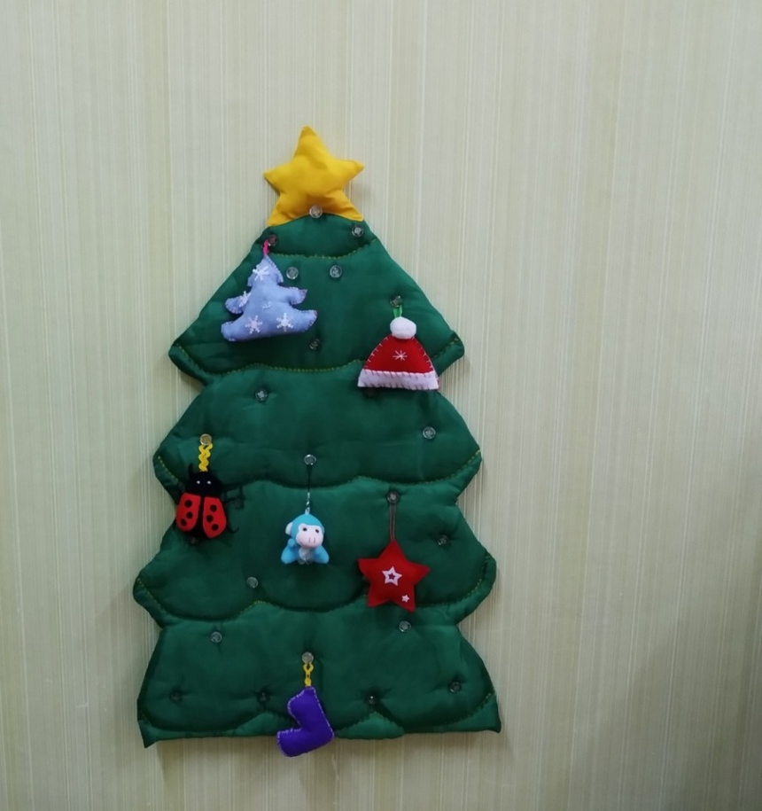
«Театр»
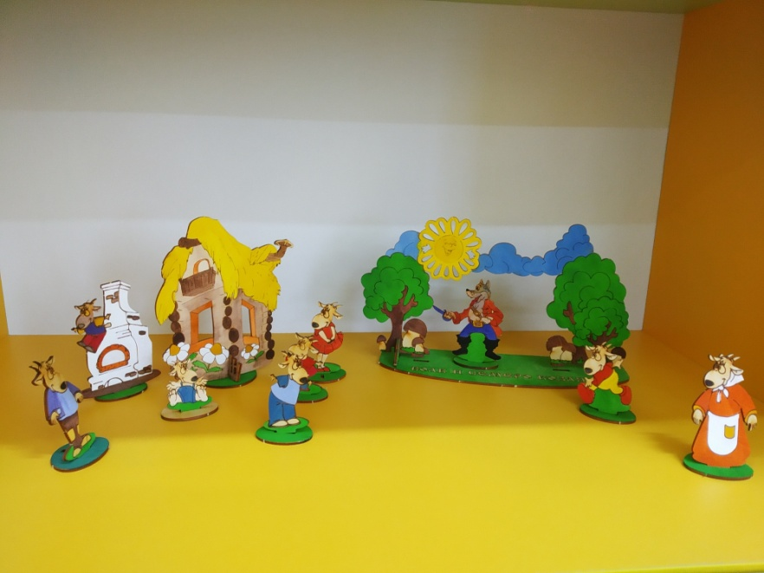
«В гостях у сказки»

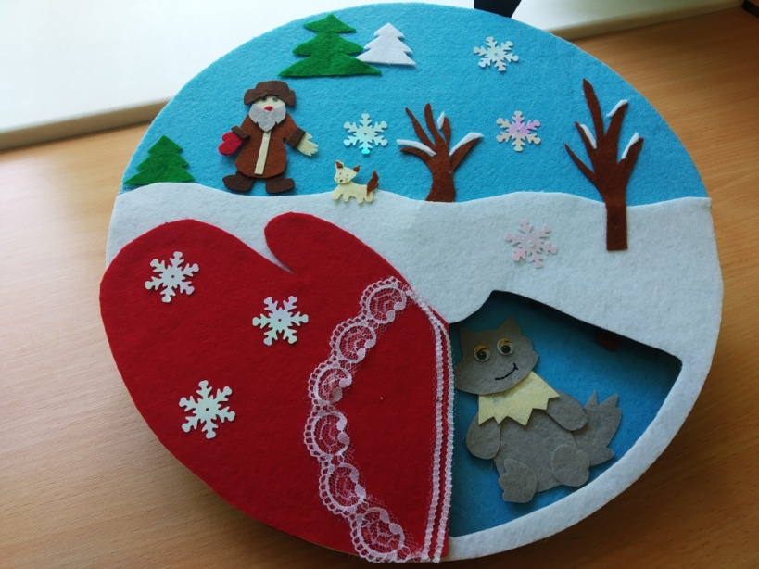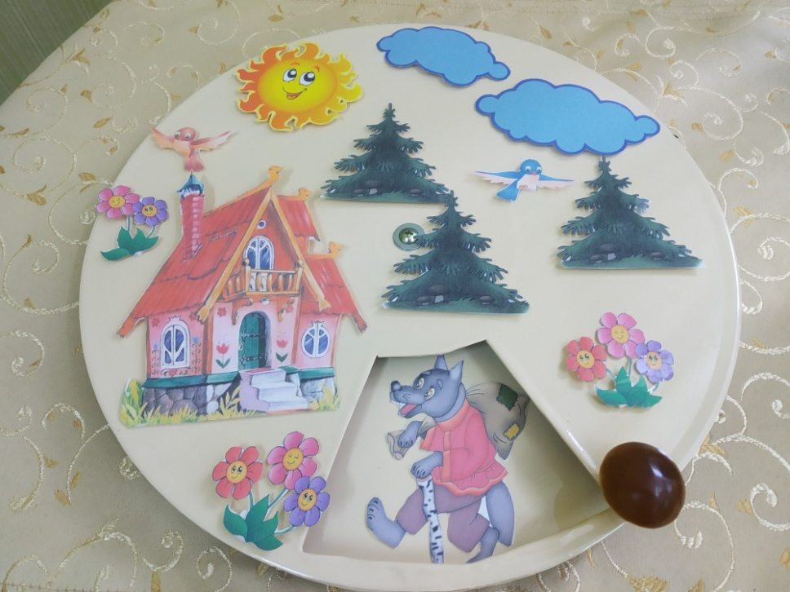

«Одень куклу»
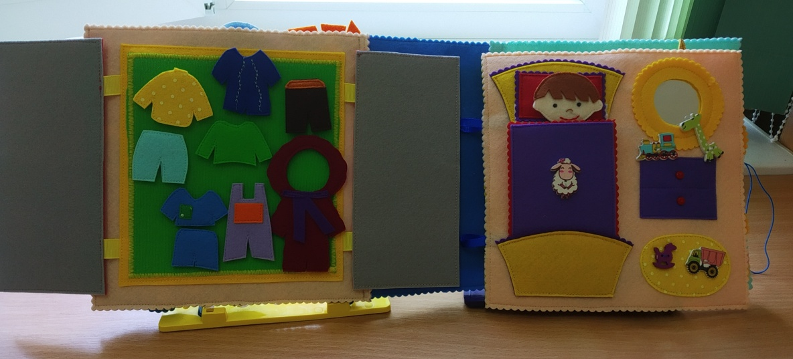

«Овощи на грядке»
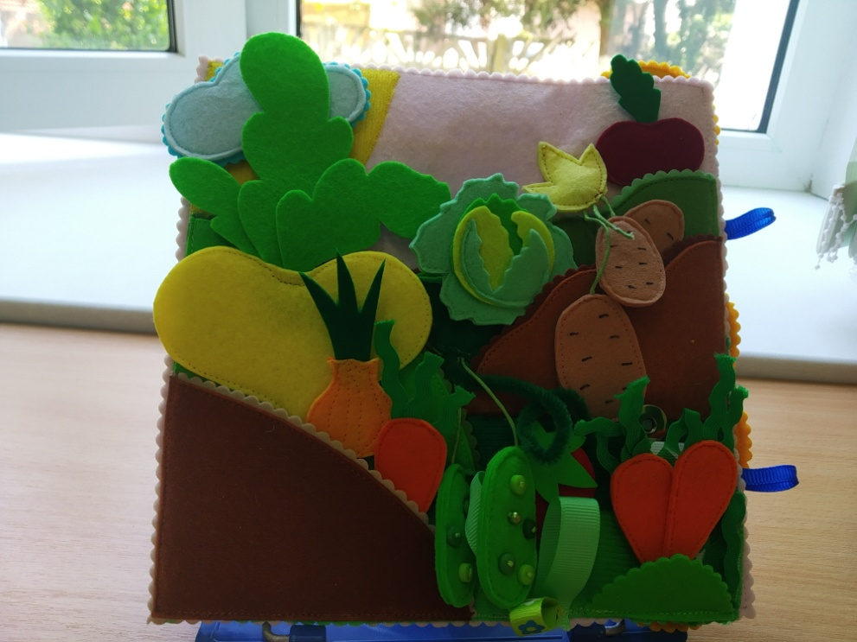
Планшеты из фетра
«Цвета»
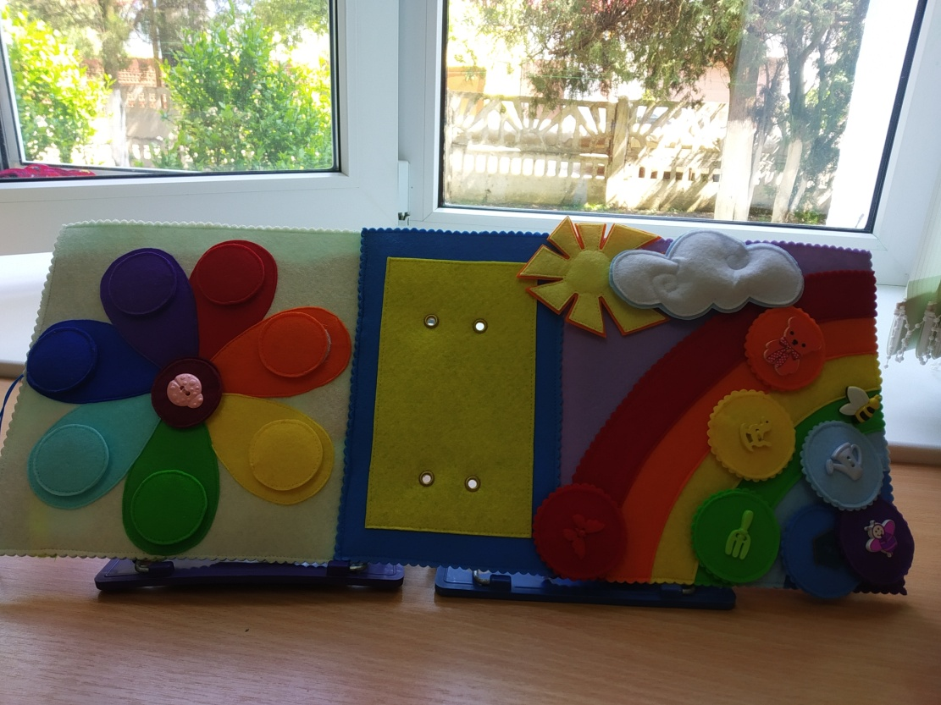
«Жили у бабуси…»

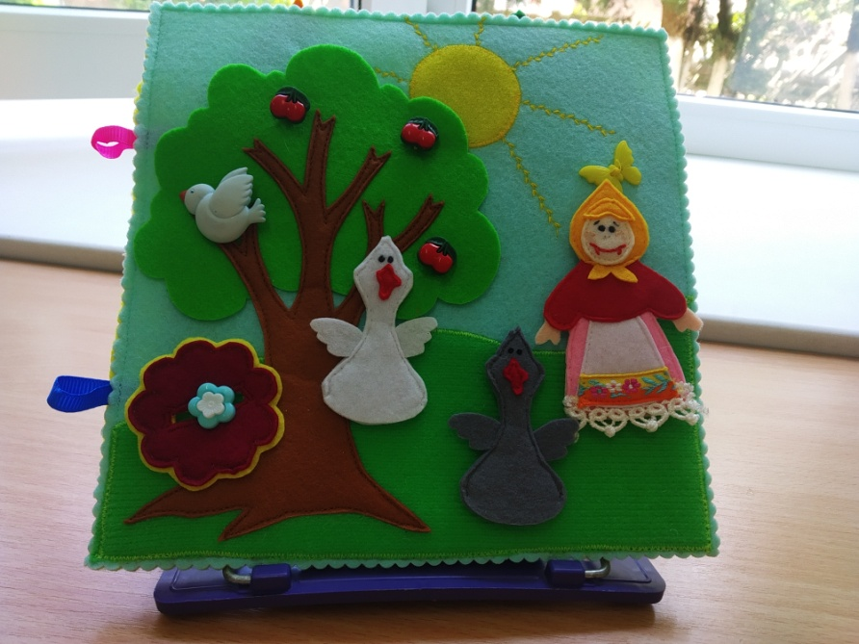

«Курочка ряба», «Колобок»
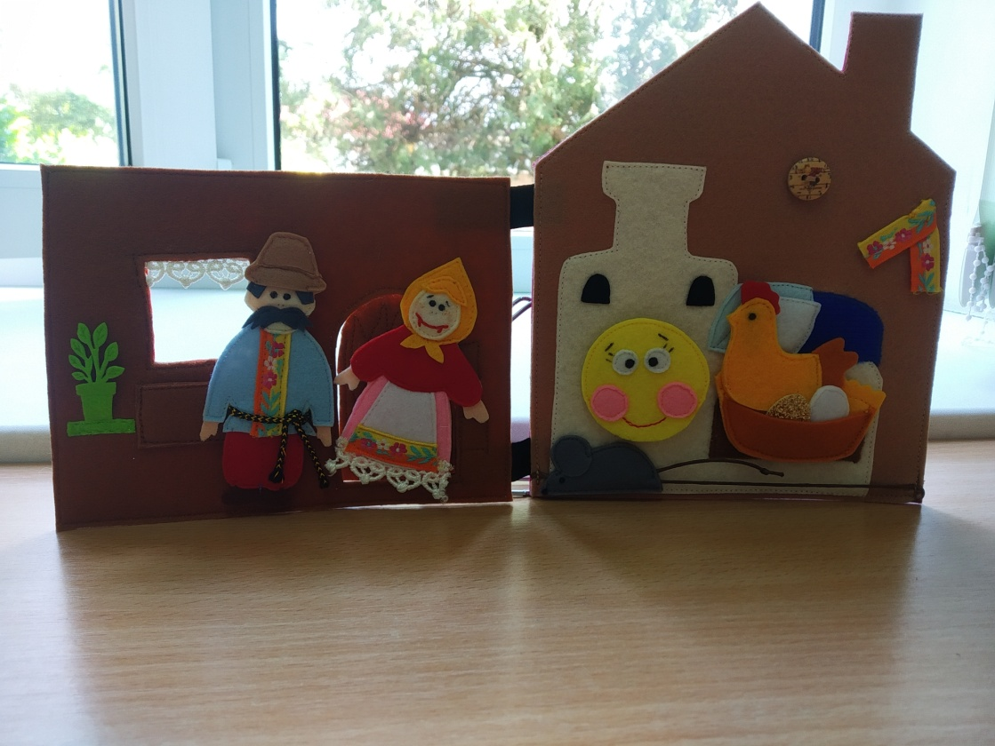

Развивающая книжка из фетра А. Барто
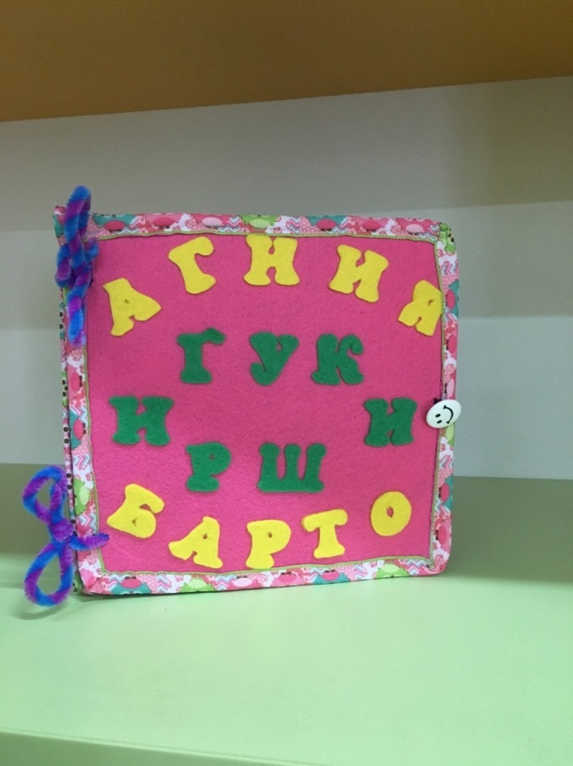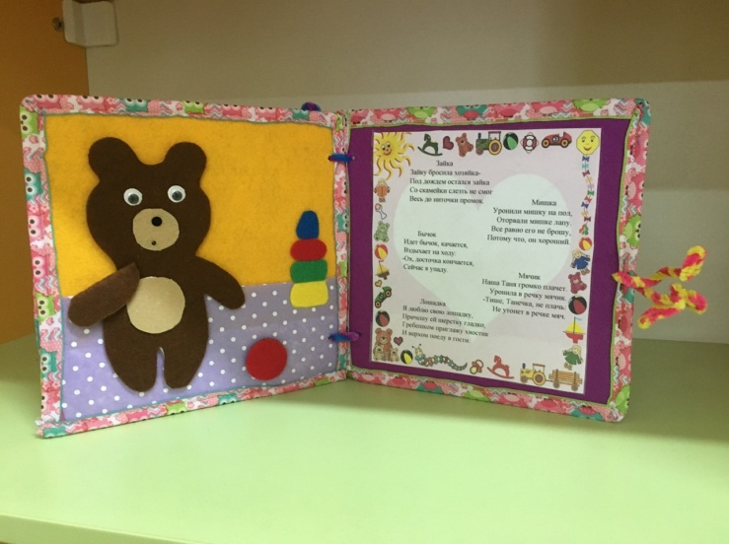

Математические планшеты
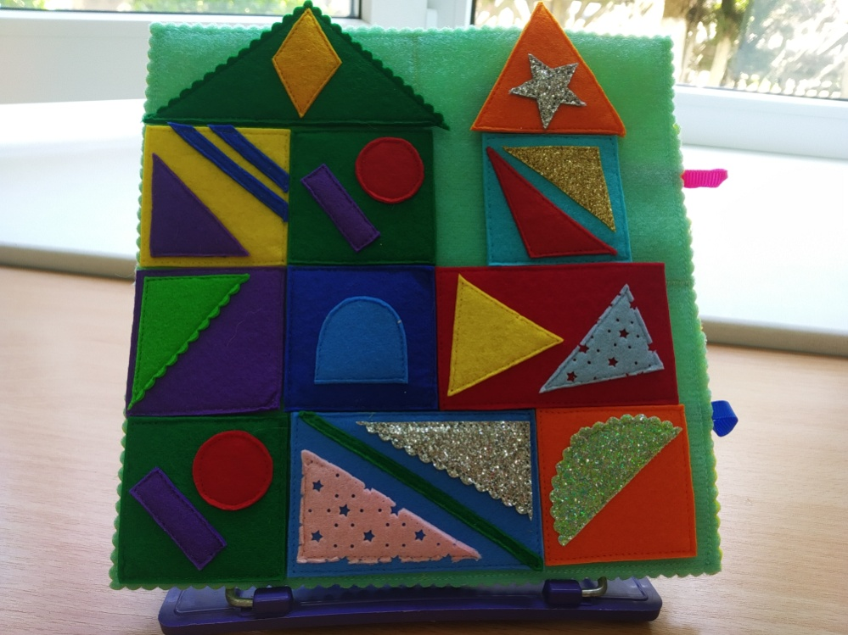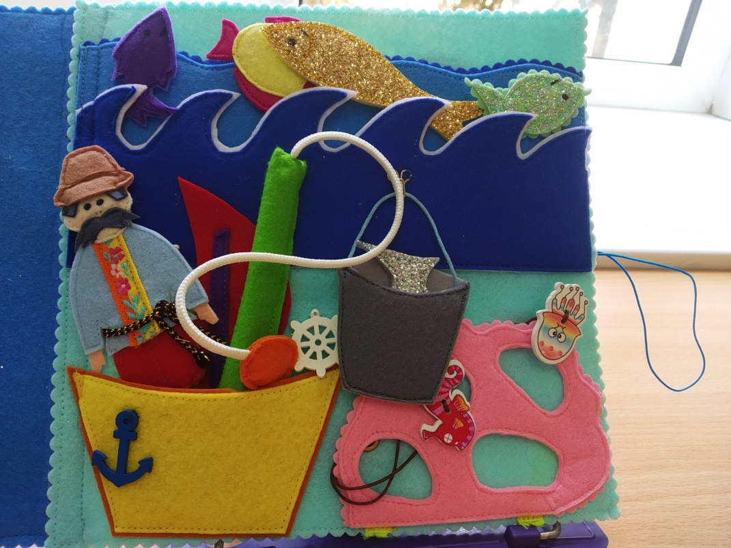

«Собери целое»

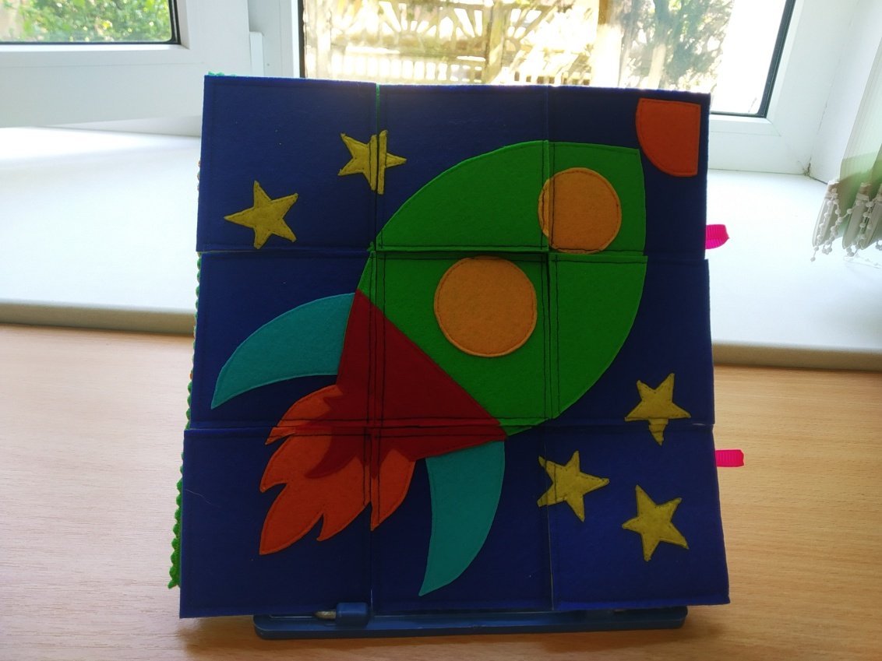

Музыкальные повторяшки
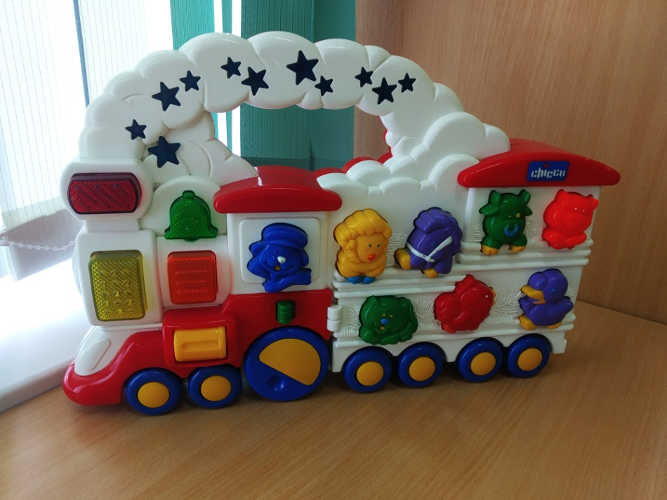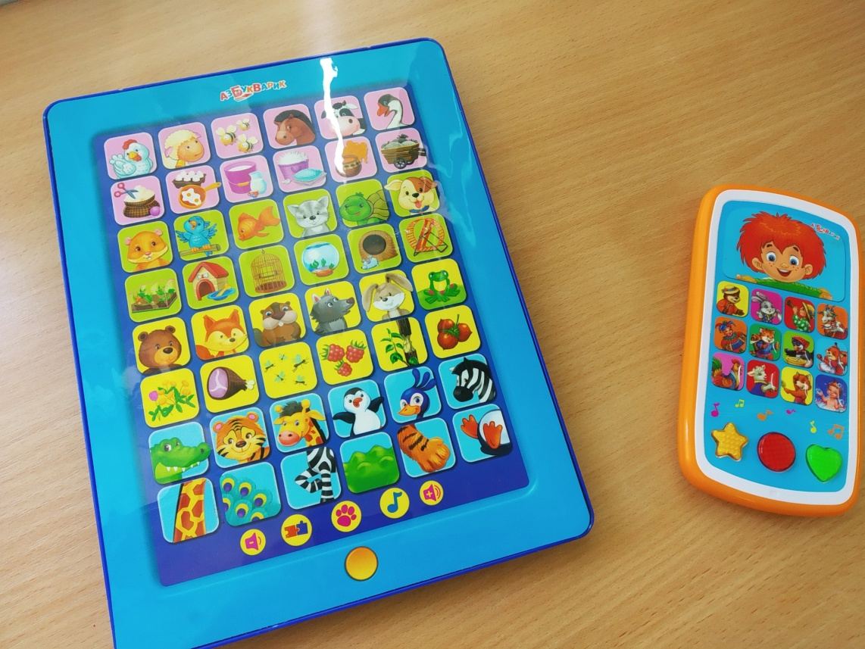
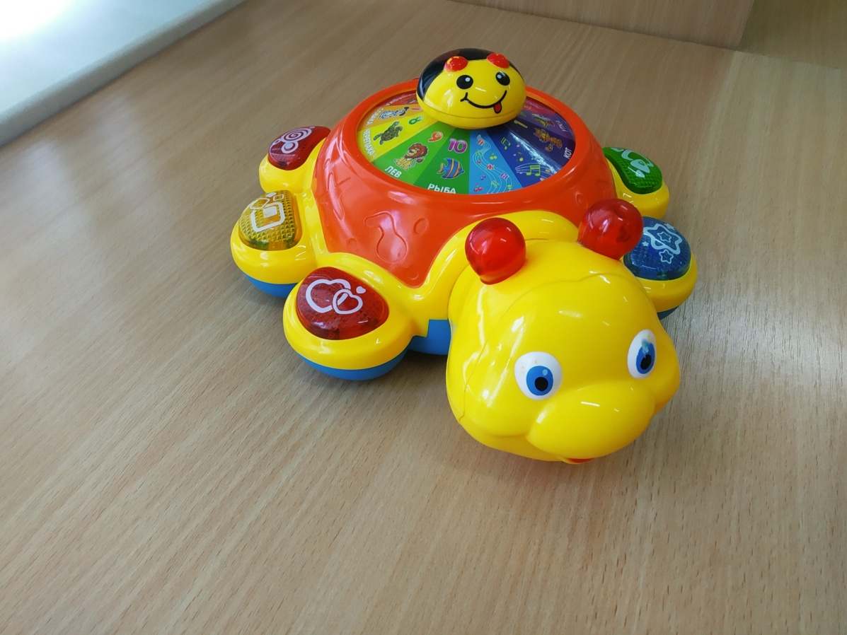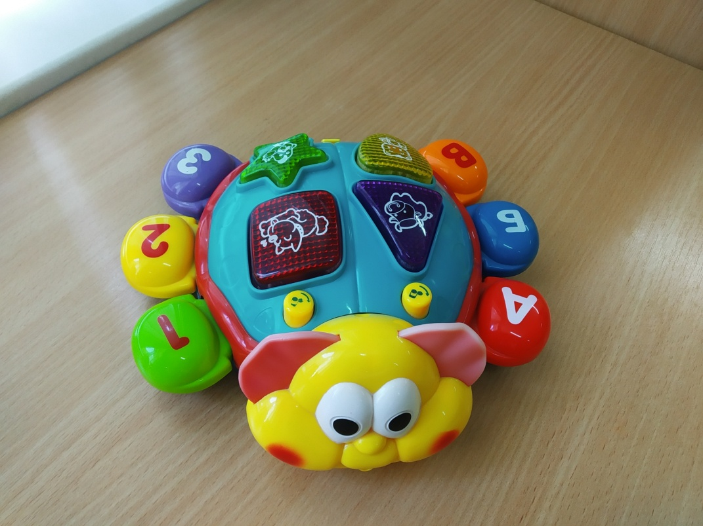
Бизиборды
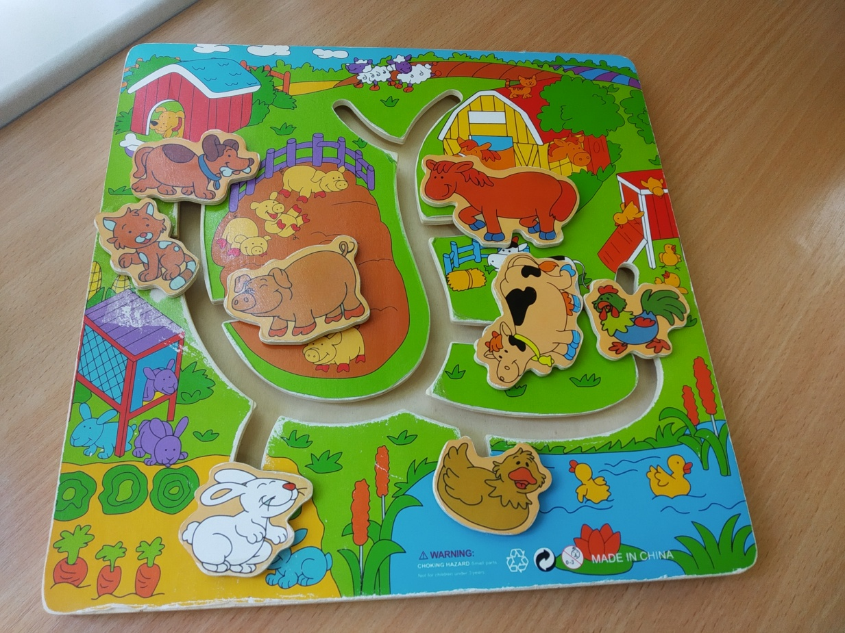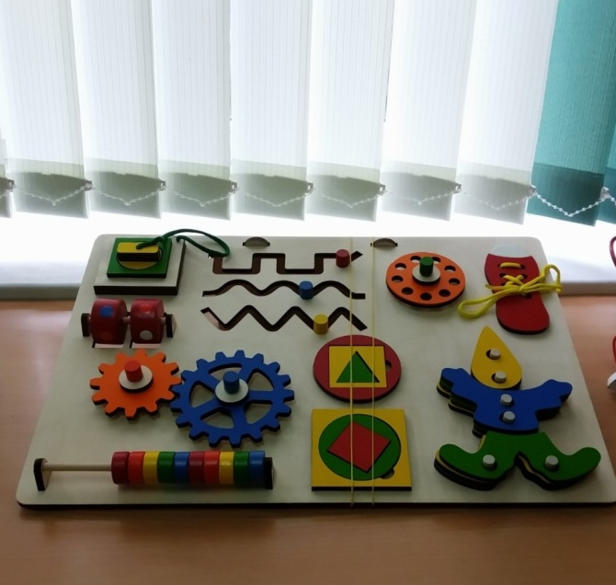

Таким образом, можно сделать вывод, о том, что речевые тренажеры развивают речевую активность, мышление, память, воображение, мелкую моторику рук, знакомство с разнообразными свойствами предмета: величина
(большой, маленький), форма (круг, квадрат, треугольник), цвет, формирование умение чередовать предметы по цвету, размеру, форме, развитие умения понимать и правильно выполнять задания, развитие умения рассматривать, называть изображенные на ней предметы, их качества и действия, формирование способности к обобщению и различию, ориентируясь на внешние качества, развитие интереса и побуждение к действиям.
Так же мы можем сказать, что правильное речевое развитие позволяет ребенку проявлять свои способности не только на занятиях, но и в свободной деятельности, стимулирует развитие творческих способностей, самостоятельности, инициативности, помогает утвердиться в чувстве уверенности в себе, а значит, способствует всестороннему гармоничному развитию личности.
Джанни Родари итальянский детский писатель, сказочник, педагог.
«Именно в игре ребенок свободно владеет речью, говорит то, что думает, а не то, что надо. Не поучать и обучать, а играть с ним, фантазировать, сочинять, придумывать — вот, что необходимо ребенку».

